DOMANDA DI ADESIONE ACCOMPAGNATORE PEDIBUS – ANNO SCOLASTICO 2024-25

Al Dirgente scolastico
IC Treviso 2 “A. Serena”

Il/la sottoscritto/a ______________________________________________
Nato a _______________________________ (______) il _______________________
Residente a ______________________________in via __________________________
Telefono _________________________codice fiscale________________________________
Indirizzo mail___________________________________
Volontario o genitore/parente dell’alunno _______________________________che frequenta nell’anno scolastico 2024-25 la classe ____________ della scuola primaria “E. De Amicis”,
DICHIARA la propria disponibilità a svolgere il servizio di accompagnatore del Pedibus, di aver preso visione del regolamento Pedibus pubblicato nel sito della scuola.
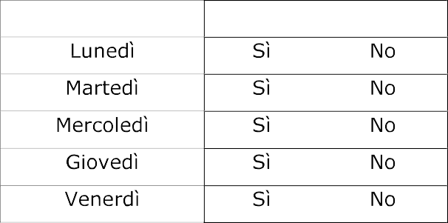
ADERISCE al servizio per la linea ________________________nei seguenti giorni della settima

Tutti gli accompagnatori saranno coperti da polizza assicurativa

Treviso, data_________
Firma
__________________________

